Apport de la microscopie électronique
dans les sciences biologiques et médicales

I. Introduction

On est passé de 80 à 15 microscopes électroniques : diagnostic rapide
ME quitte hôpitaux et s’installe dans les fac de sciences
- Technique peu implanté à l’hôpital, cher, indication rare pour le patient

Grands principes :

- Différences entre ME et MO :

 | MO | ME
Particules | Photons (couleur) | Electrons (noir et blanc)
Grandissements | 1000 | 10000
Pouvoir séparateur* | 0,5 µm | 0,2 nm
Délai de réponse | Qq jours | Long (1 mois)
Indications | 99% clinique | 99% recherche
Technicité | Simple | Complexe
Toxicité des fixateurs | Peu toxique | Très toxiques
Cout pour un patient | 150 euros | 1800 euros
Poids | 3/4 kg | 1 tonne

* Pouvoir séparateur : pouvoir de distinction que peut avoir un microscope entre 2 points adjacents

- Constitution d’un ME à transmission (2D) :
- Filament (ce qui créer la source des électrons) se trouve dans canon à électron où le fx d'électron est canalisé et diriger vers la cible. T° filament : 3000 °C
- Lentille magnétiques : plusieurs de grandissement successif (comme un télescope inversé)

- Condenseurs : permet de focaliser le fx, il diminue le fx et le rend plus précis
- Objectif : idem MO
- Lentilles intermédiaires et projecteur
- "Canne porte objet" et grilles (0,3 cm de diamètre)
- Chambre d'observation
- Pompe à vide : non présente sur MO, avant d'allumer le filament, il faut s'assurer que le ME est sous vide sinon le ME se casse (prix ME : 800 000 euros)

- Différents types de ME : transmission (8 sur 10), balayage (3D), microscope pour analyse X (ex de la sclérodermie)

II. Méthodologie générale

1. Choix du prélèvement

- Orientation par la macroscopie : en territoire d'intérêt (zone blanchâtre, charnue, non hémorragique, pas jaune ...)
- A distance des foyers de nécrose
- De 0,3 à 0,6 cm3

2. Fixation

- Immédiate
- Glutaraldéhyde diluée (tube plastique contenant 0,2 mL de solution mère diluée extemporanément dans 3 mL d'un tampon PBS) : bon fixateur des protéines et des acides nucléiques
- Placer tube à 4°C, 24 à 48 h

3. Post-fixation

- Dans acide osmique à 2% diluée à 1% avec du PBS
- Pendant 1h30
- Fixe en noir les lipides
- Toxicité : médullaire (entraine leucémie aigue myéloblastique)
- Cout : 1 ampoule de 3 mL = 4000 euros
- Evacuation de l'osmium très règlementé

4. Déshydratation

- Dans des bains progressifs d'OH de degré croissant (30, 70, 95 et 100°C)
- Permet de substituer l'eau de l'échantillon pour permettre l'inclusion/enrobage dans la résine epoxy non miscible à l'eau
- Indispensable pour l’observation sous vide
- Durée d'environ 12h, bain à 70°C durant la nuit

5. Inclusion

Dans une résine epon (= epoxy) :
- Insoluble dans eau, soluble dans alcool
- Dure, polymérisation à chaud : la résine durcit lorsqu'elle chauffe, cela permet de faire des coupe très fine (évite les superpositions)
- Stable sous le faisceau d'électron
- Hydrophobe
L’inclusion est précédée par :
- Phase de substitution (inclusion progressive) dans de l'oxyde de propylène (45 min)
- Phase d'imprégnation (50% d'oxyde de propylène et 50% d'epon, 1h30)

Puis polymérisation à l'étuve : 37 °C, 1h puis 60°C, 24h

6. Coupes semi-fines

Elles se font à l'ultramicrotome avec des rasoirs de verre. Ce sont des coupes de 0,5 µm colorés au bleu de toluidine et examiné en MO : cela permet de repérer les zones d'intérêt (car ME se fait sur un tout petit morceau de fragment).

7. Coupes ultrafines

Elles se font à l’ultramicrotome avec des rasoirs de diamants (angle de coupe de 45°). Elles mesurent 600 à 900 Angstrom d'épaisseur. Les coupes peuvent être de couleur or (900 A = épaisse) ou argent (600 A = fine). On les recueille sur des grilles de nickel ou de cuivre.

8. Colorations

- Acétate d'uranyle (conservation a l'obscurité)
- Contre coloration au citrate de plomb (attention à la réaction avec CO2 qui forme un précipité de citrate de plomb noir)
- Durée totale 3h

9. Observation au microscope

- Placement des grilles
- Contraintes : difficulté, travaille plusieurs heures ds noir, prend de nombreuses photos, diagnostic incertain immédiatement
- Analyse photographique

Les manipulations se font dans une sorbonne

III. Techniques spéciales

Techniques de marquages :
- Trouver compromis en la préservation des sites antigéniques et la conservation d'une bonne morphologie
- Règles à respecter :
* Fixation dans paraformaldéhyde et pas de post fixation
* Resine hydrophile (acrylique, LR white, lowycril))
* Inclusion : polymérisation a froid de la résine (système AFS)
* Affinité des Ac
* Accès à des Ag intra-cytoplasmiques ou membranaires
* Attention aux faux positifs et aux faux négatifs
* Marquage avec des billes d'or (technique d'immunogold)
- Intérêt : localisé avec précision les Ag

- Ultracryotomie : coupe congeler pour la ME
- Hybridation in situ : sonde dirigé contre séquences d'acides nucléiques
- ME à balayage à haute résolution : permet de voir structure tridimensionnelle par exemple d’un canal ionique

IV. Applications pour le diagnostic en pathologie

1. Tumorale

a. Tumeurs neuroendocrines (ex : Kc poumons a petites cellules) contient des grains neurosécrétoires

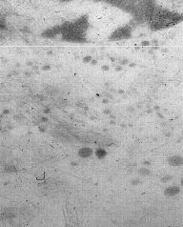
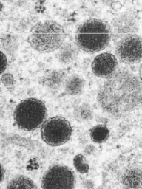
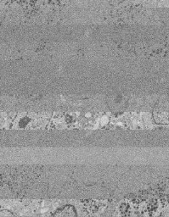
Tumeur Grains neurosécrétoires

b. Mélanomes acromiques (blanc), pauvre en mélanosomes

Mélanomes Mélanosomes
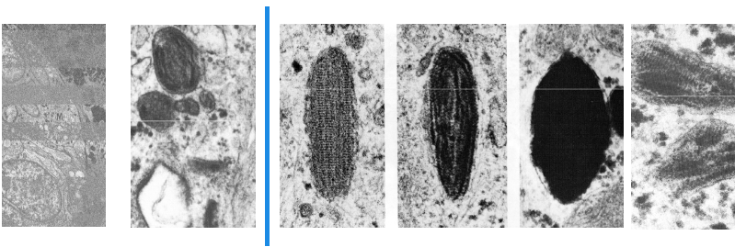

c. Angiosarcomes

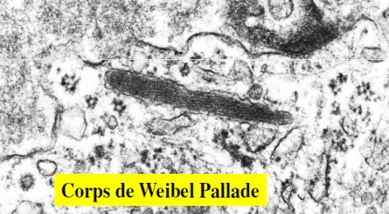
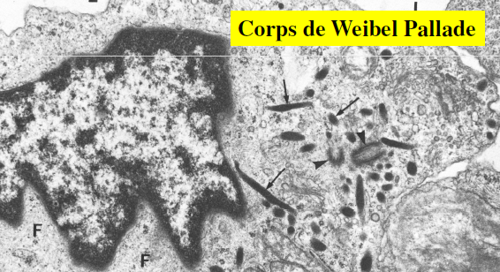

d. Histiocytose langheransienne : prolifération d'histiocyte langheransien : aspect en raquette du cytoplasme (granulation de Birbegh ou zip)

Histiocytose langheransienne Histiocytose (peau)
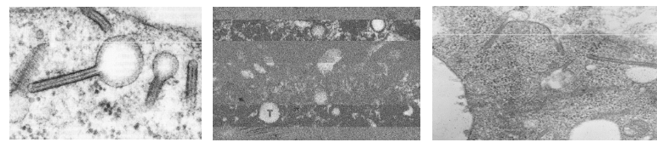

e. e. Autres : tumeurs thyroïdes

Desmosome Cytokératine Shwanonne
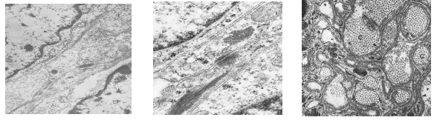

2. Infectieuse
3. Métabolique et dégénérative
4. Iatrogène

